108年度行專訴字第49號判決附圖
附圖一、系爭專利主要圖式
第2圖為本創作實施例之立體圖
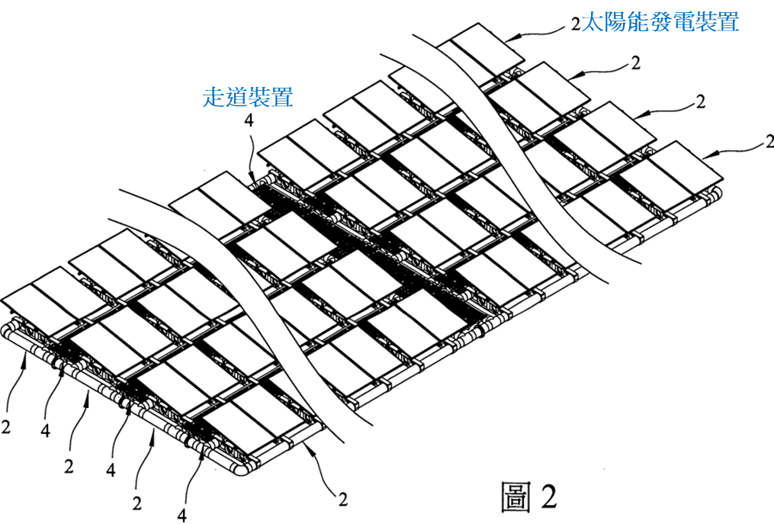

第4圖為本創作實施例其中之立體圖

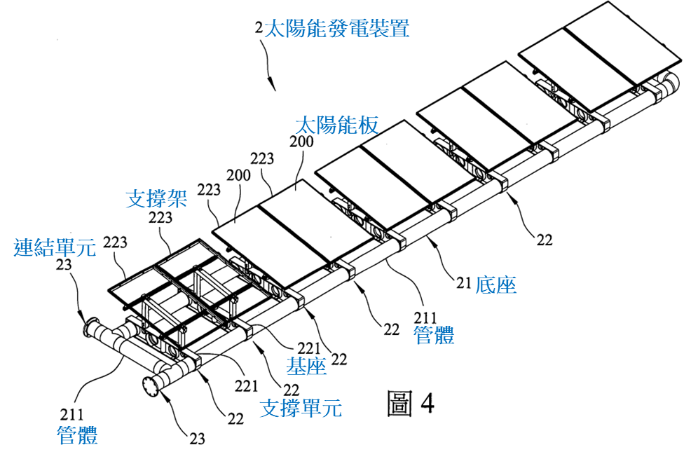

第6圖為本實施例兩太陽能發電裝置之相互連結態樣圖
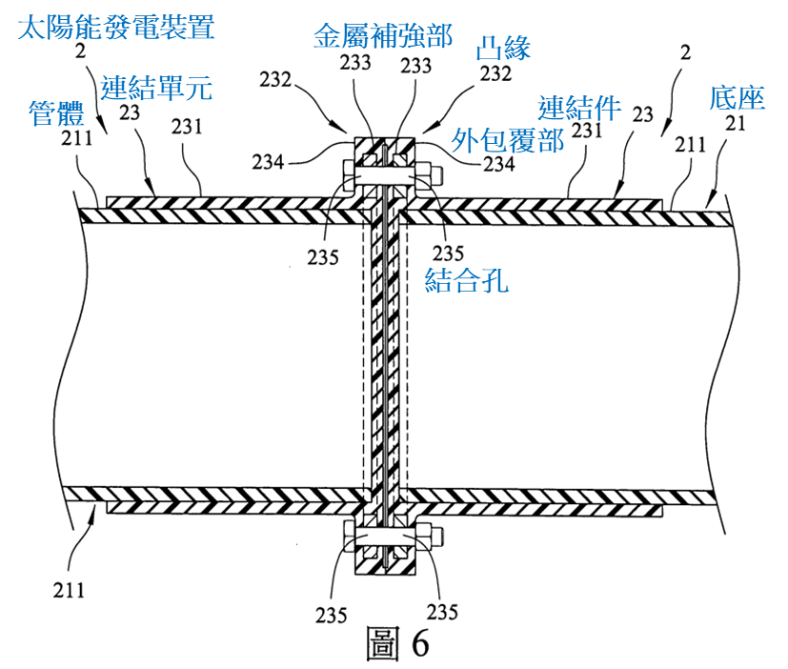

第7圖本實施例兩太陽能發電裝置之連結單元結合孔態樣圖

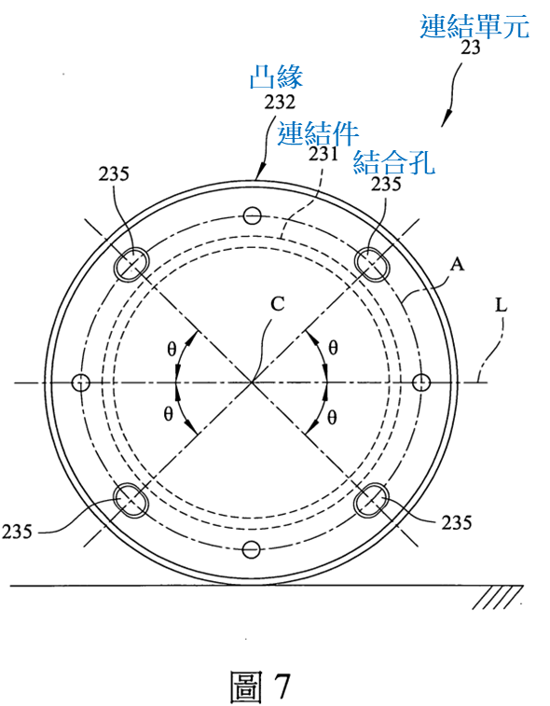

附圖二、證據2要圖式
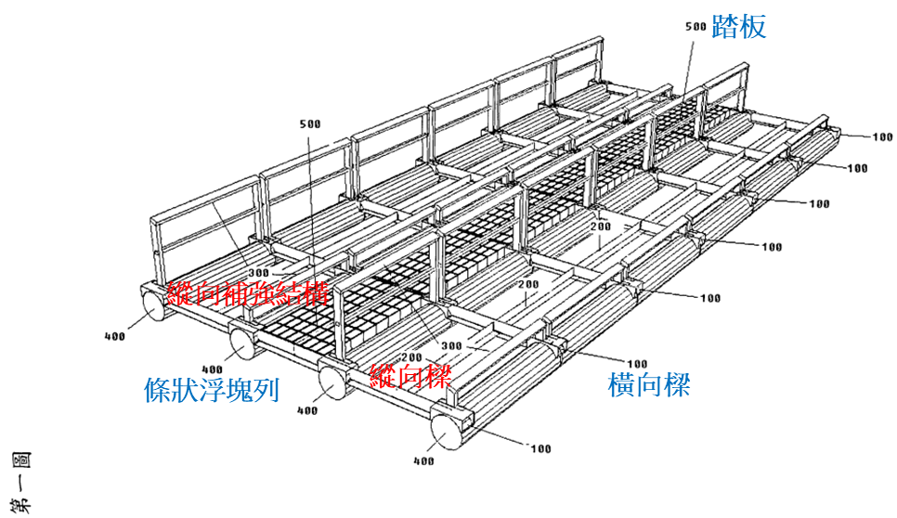

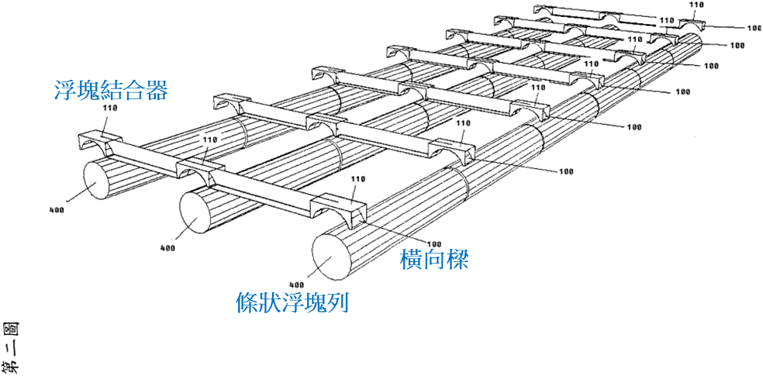

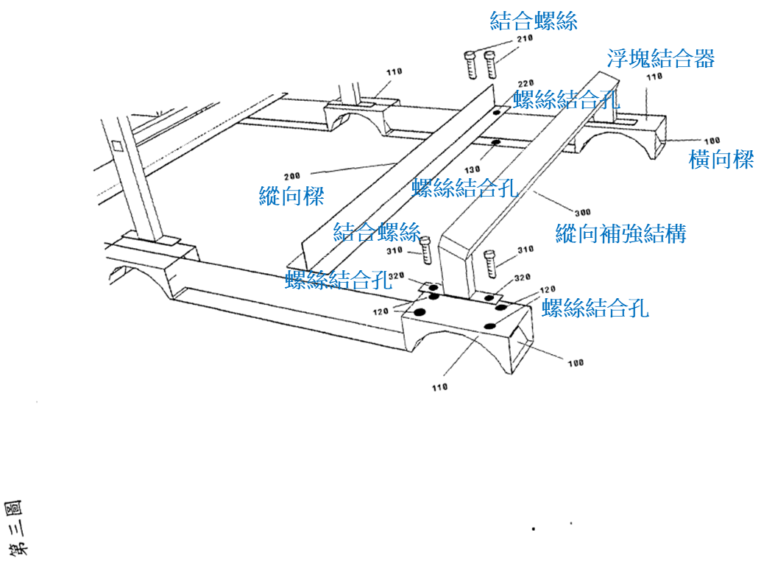

附圖三、證據5要圖式
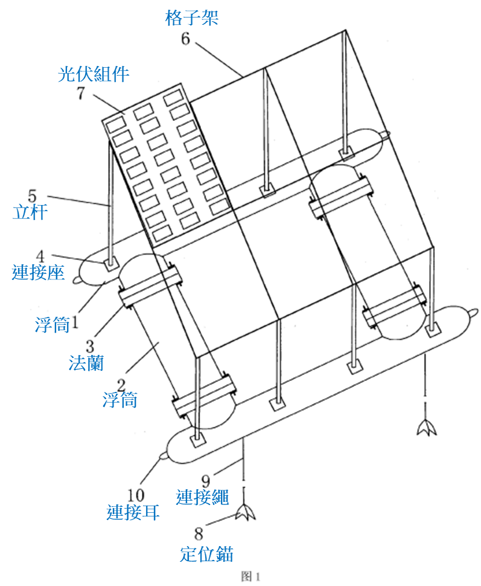

附圖四、證據6主要圖式
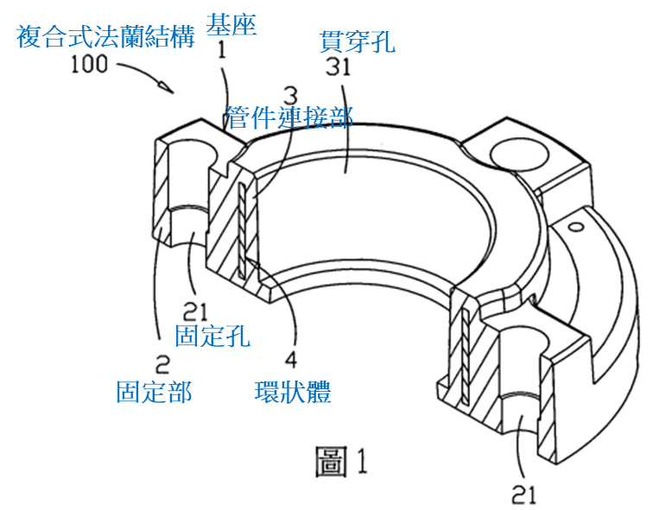

附圖五、證據7主要圖式
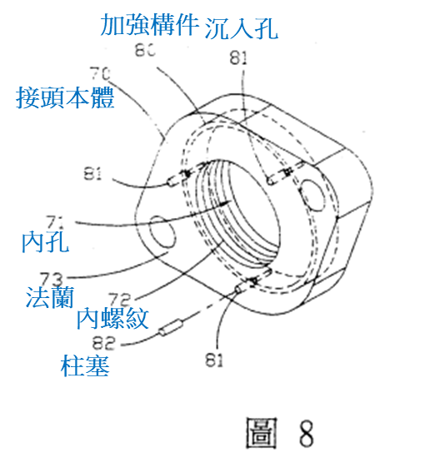

附圖六、證據8主要圖式
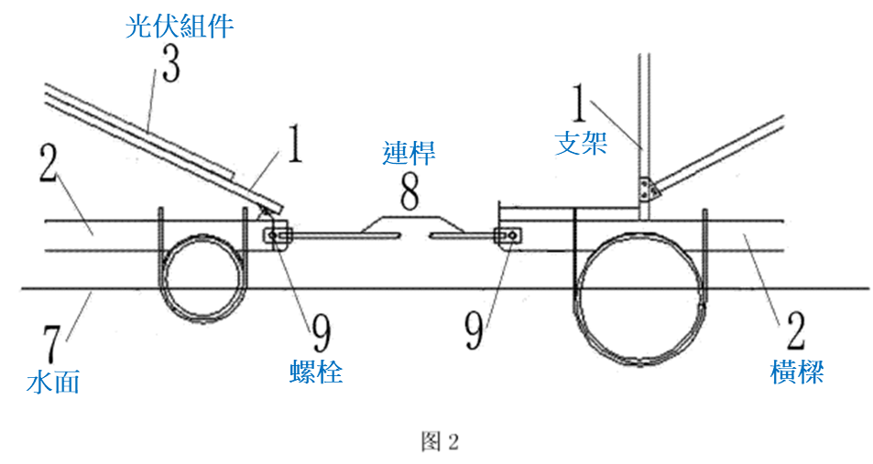

附圖七、證據9主要圖式


